Coupable n°2 : Le Climato-septicisme
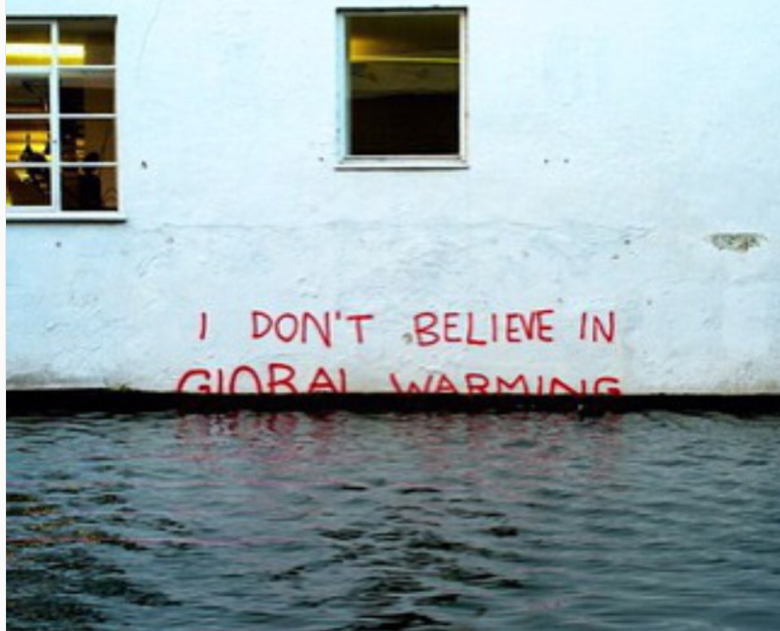
A force de refuser de voir le changement climatique en face, Mme Lemaure a eu en affronter les conséquences. Même l’oeuvre d’art de Bansky que vous voyiez ici n’a pas suffit à lui ouvrir les yeux.

En particulier, Mme Lemaure a été victime d’une famine due à la diminution des terres arables causée par la montée des océans.

Le changement climatique est là, Mme Lemaure en a été victime !

